Bogotá 12 de Febrero de 2016

Empresa: NULAB LTDA

Atén. A quien corresponda.

Ref. Mantenimiento correctivo Autoclave 40 Litros JPA40LAV

Se realizó la inspección y verificación de los siguientes sistemas:

* + Sistema de desfogue.
    - Electroválvula
    - Desagüe
    - Trampa Termostática

**Mantenimiento correctivo realizado**

A continuación se describen las actividades realizadas a la Autoclave 40 Litros:

* Se observa que al momento de ingresar el agua necesaria para poder iniciar un ciclo de esterilización, se presenta una fuga de agua por la manguera del sistema desfogue al momento que se eleva ligeramente la presión, lo cual indica que algo está impidiendo que la electroválvula se cierre adecuadamente.
* Se procede a desmontar la electroválvula y se realiza el cambio de esta. Además se realiza el cambio de posición del sistema de desfogue (ver Figura 1), con el fin de evitar que cualquier material particulado que esté presente en el agua obstruya el cierre de la electroválvula.

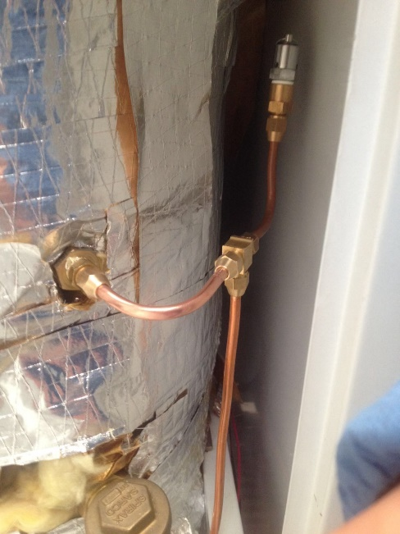**Figura 1. Sistema de Desfogue**

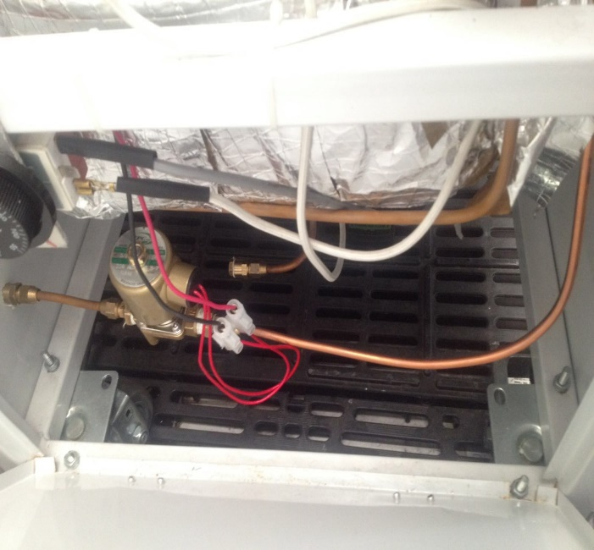

* Para finalizar, se realiza una prueba con los parámetros expuestos en la Tabla 1, de esta manera se comprueba que ya no se presenta escape por el sistema de desfogue y realiza el ciclo adecuadamente. Además los operarios de la autoclave ingresaron un indicador biológico sterikon para verificar el funcionamiento de la autoclave, obteniendo resultados positivos.

**Tabla 1. Condiciones de Prueba #1**

|  |  |
| --- | --- |
| **Descripción** | **Valor u observación** |
| Carga de Cámara | Aprox. 10L |
| Temperatura Inicial | 22°C |
| Ciclo Seleccionado | Líquidos |
| Tiempo de Esterilización | 20 minutos |
| Presión | 13 PSI |

**Figura 2. Empaque puerta Autoclave** 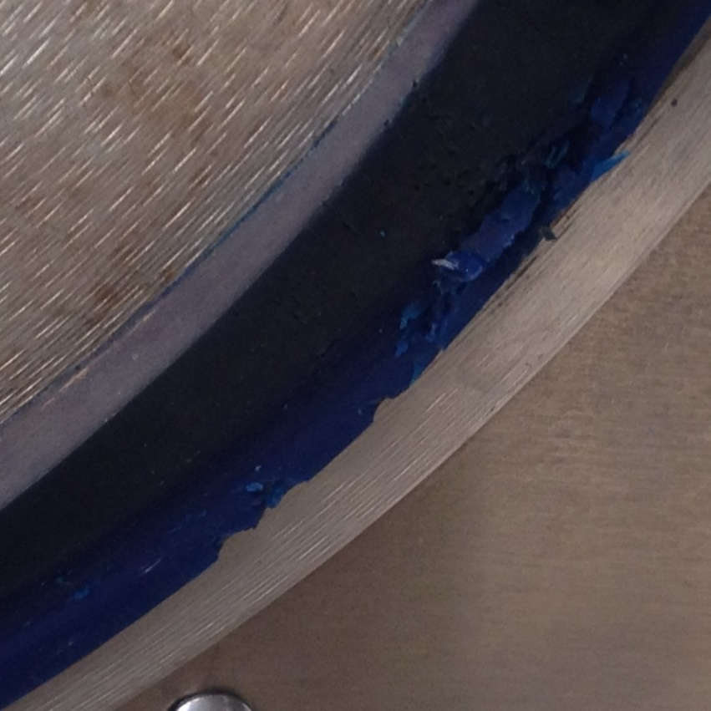

**OBSERVACIONES:**

* Se observa que el empaque de la puerta de la Autoclave (ver Figura 2) se encuentra desgastado. Por esta razón, se recomienda realizar un mantenimiento general del equipo.
* Se recomienda al momento de realizar la verificación de la temperatura interna de la cámara, que los sensores que se instalen en la autoclave eviten el contacto directo con la bandeja metálica ubicada en la parte inferior, ya que la fuente de calor se encuentra ubicada en la parte inferior de la autoclave lo cual puede estar generando diferenciales de temperatura con respecto al sensor que tiene la autoclave.
* Se recomienda realizar las pruebas de la Autoclave con un mínimo de agua destilada de 500mL.

Cordial y atentamente,

# Ivan Darío Callejas Sandoval

# Ingeniero Electrónico

Cel. 3123705383 Tel. 6028502

Calle 93 Número 46-44 Bogotá-Colombia [www.jpinglobal.com](http://www.jpinglobal.com/)comercial@jpinglobal.com